מגפה קטלנית מכה באירופה
מגפת הדבר מתפשטת באירופה
מגפת הדבר הופצה ככל הנראה לאורך דרכי המסחר באניות שעשו את דרכן מתחנות מסחר באסיה, כנראה מסין, לנמלים של מסינה גנואה וונציה שבאיטליה. מאיטליה התפשטה המגפה לצרפת, ועד מהרה הגיעה לאירופה כולה הגורם למחלה היה כנראה חיידק בגופם של עכברושי האניות, והיא הועברה ראשית דרך נשיכות העכברושים ועקיצות פרעושים.
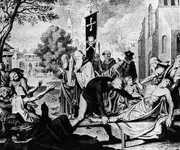

אדוני העיר מעניקים ליהודים זכויות יתר
מכל קהילות אשכנז התפרסמו בעיקר הקהילות שפיירא - בעיר שפייר, ורמייזא – בעיר וורמס, ומגנצא – בעיר מיינץ קהילות אלו נקראו בראשי תיבות קהילות שו"ם , והן היו מרכזי התורה
בפרווילגיות שהיהודים קיבלו מאדוני הערים הוגדרו זכויות היתר שלהם לדוגמה, בפרווילגיה שניתנה ב1084 ליהודי שפיירא הותר להם להישפט לפני בית הדין של הקהילה ולקיים שחיטה כשרה.

